团体标准《信息技术 高效图形数据编码 第3部分：点云主观质量评价方法》（征求意见稿）编制说明
一、工作简况
数字音视频编解码技术标准化工作组（简称AVS工作组）由国家信息产业部科学技术司于2002年6月批准成立。工作组的任务是：面向我国的信息产业需求，联合国内企业和科研机构，制（修）订数字音视频的压缩、解压缩、处理和表示等共性技术标准，为数字音视频设备与系统提供高效经济的编解码技术，服务于高分辨率数字广播、高密度激光数字存储媒体、无线宽带多媒体通讯、互联网宽带流媒体等重大信息产业应用。
随着点云在新兴多媒体应用中的广泛使用，主观质量评价的重要性日益凸显。点云在自动驾驶、远程监控、虚拟现实、数字孪生、文化遗产保护等场景中被大量采集与使用，其感知质量直接影响系统性能与用户体验。然而，点云的非结构化特性和多维信息（包括几何与颜色）使得传统的二维视觉质量评价方法难以有效适用。建立一套科学、系统的点云主观质量评价体系，能够准确反映人类对三维场景的感知差异，为客观质量评价算法的设计、压缩标准的制定及传输优化提供重要依据。针对点云主观质量的深入研究与标准化，对于促进点云数据在多媒体通信、沉浸式媒体、工业检测及智能感知等领域的应用具有重要意义。。
《信息技术 高效图形数据编码 第3部分：点云主观质量评价方法》（以下简称AVS点云主观评价标准或AVS PCQA）规定了不同实验环境下的主观实验方法。本标准适用于带有颜色的密集点云。
本文件计划编号为2023092503，主要技术包括：
- 点云评价素材选择和预处理方法；
- 基于二维渲染的主观评价方法；
- 基于6DoF VR的主观评价方法；
- 评分方法；
- 主观结果分析方法。
工作组自2020年8月第74次会议开始，讨论启动AVS标准《信息技术 高效图形数据编码 第3部分：点云主观质量评价》的制定工作，要求支持三维点云二维观看和6DoF VR观看环境下的主观实验方法。经过多次会议对应用需求、潜在创新技术等的详细梳理，以及国际同时期点云主观评价标准发展态势的分析，在经过多次需求分析、审议技术提案，召开了20次工作组全体会议、3次点云主观评价组中间会议，最终形成了此次的征求意见稿，期间包括了在工作组内部的优化修订，于2025年12月份形成征求意见稿。
本文件起草单位：腾讯科技（深圳）有限公司、北京大学、鹏城实验室、中国科学院深圳先进技术研究院、上海交通大学、武汉大学、华为技术有限公司。
本文件主要起草人：杨琦、王海强、许晓中、刘杉、高伟、李革、范松林、高文旭、汪继龙、李鼎权、张云、徐异凌、刘逸鹏、张钰杰、杨开发、单子雨、陈震中、朱晗、赵寅。
其中，腾讯科技（深圳）有限公司牵头标准制定并提出技术提案，北京大学、鹏城实验室、中国科学院深圳先进技术研究院、上海交通大学、武汉大学、华为技术有限公司等提出了技术提案，或参与了标准技术提案审议、编制和验证工作，新一代人工智能产业技术创新战略联盟/中关村视听产业技术创新联盟主要负责标准技术讨论会议组织、编制和标准流程管理。
二、编制原则、确定内容的论据及标准主要内容
1.编制原则
本标准编制的原则包括：
- 本标准应符合国家相关标准的要求。
- 本标准的编制符合《GB/T 1.1-2020标准化工作导则 第1部分：标准化文件的结构和起草规则》的规定。
- 本标准的技术内容具有先进性、科学性和合理性。
2.确定内容的论据
AVS点云主观质量评价标准的制定是为了满足多种三维视觉应用中对真实感重建与感知一致性评估的需求。这些应用包括自主导航系统、实时巡检系统、地理信息系统、数字文化遗产保护、自由视点广播、三维沉浸式通信与交互、以及智能制造与医疗可视化等。该标准的目标是建立科学、系统且稳定可靠的点云主观质量评价体系，在充分反映人类视觉感知特性的基础上，为点云编码、传输及渲染提供统一的感知质量评估依据，从而在保证主观质量一致性的同时，为客观评价模型和压缩优化提供标杆，推动点云技术在实际场景中的落地与标准化发展。
本标准是以我国科研机构和重点企业为首、引领全国信息技术领域有影响力企业共同集体创新而成。为了形成优化的技术方案，工作组质量评价专题组根据标准的实际应用设定了详细的评估条件和测试方法，收集了反映各种典型情况的测试环境与方法，技术评估的基本依据是综合考虑提案对评价可靠性的贡献、实现复杂度和知识产权情况，这些原则与方法为AVS点云主观质量评价标准的技术先进性和妥善解决知识产权问题奠定了坚实基础。
3.AVS点云主观质量评价的主要内容
AVS点云主观质量考虑了两种不同的评价环境，即基于二维视频渲染的评价环境和基于6DoF VR的评价环境，同时包含测试样本选取规范和主观分数处理方法。AVS点云主观质量的主要特色技术包括：
- 三维点云主观实验测试素材选择与预处理
参考点云的选取应保证多元性，以反映真实应用中点云的属性分布。所考虑的因素需包括内容类型、点密度、几何特征复杂度和属性特征复杂度等方面。以下关于参考点云属性的相关定义仅针对主观质量评价中的参考点云：
1. 内容类型：参考点云内容宜尽可能包含不同类型对象，如人体内容、动植物内容和无生命体内容；
2. 点密度：参考点云应该在对应物理显示设备呈现时充分展示其视觉属性。可根据原始点云密度和显示设备物理分辨率进行双向选择。若已知点云密度，应该使得该点云在所选物理设备上呈现时,在点云样本不引入额外缩放的前提下没有孔洞存在且没有点重叠存在，在实际操作中建议的密度计算方法如下：
在点云上随机选择部分点，计算每个点在半径为R球邻域内的邻居点数量，R取点云边界框对角线长度的1%，通过直方图确定点数目最多的密度区域，计算此区域点的邻居点数量平均值来表示点云整体密度水平（排除少量点对整体密度的干扰），定义单位为点/邻域。点云密度及建议显示设备物理分辨率存在以下对应关系：
密度（点/邻域） | 1200 | 1500 | 2400
建议显示分辨率 | 1920*1080及以下 | 2560*1440及以下 | 3840*2160及以下
对于色彩较浅或形状较复杂的物体，选择显示设备物理分辨率时建议以上述二倍密度为指标：
密度（点/邻域） | 2400 | 3000 | 4800
建议显示分辨率 | 1920*1080及以下 | 2560*1440及以下 | 3840*2160及以下
对于不在表格中的建议显示分辨率，可以以1920*1080分辨率为基准计算得到，建议显示分辨率（A*B）对应的点云密度为1200(或2400)*A/1920，或1200(或2400)*B/1080。
若已知物理设备分辨率参数，应根据其分辨率决定原始点云位宽，使得在点云压缩和渲染阶段在不引入额外缩放的前提下，点云样本可以以固有分辨率显示在物理设备上，具体包含以下两种情况：
1） 如果点云样本的分辨率小于当前物理设备分辨率，且点云样本的尺寸最大动态范围小于当前物理设备分辨率，宜保留点云原始位宽进行显示；
2） 如后续主观实验使用基于二维视频渲染的主观质量评价方法，且计划在物理设备左右并排显示两个点云渲染视频，要求点云样本尺寸最大宽度动态范围小于当前物理设备分辨率宽度尺寸的一半，点云样本尺寸最大高度动态范围小于当前物理设备分辨率高度尺寸；
3） 如果只在主观实验中衡量点云压缩技术对质量的影响，宜在物理显示设备中呈现点云样本原始分辨率，即物理设备分辨率应大于点云样本分辨率；
4） 如果在主观实验中同时衡量点云压缩技术和尺寸缩放对质量的影响，宜对相同位宽且选择相同缩放因子后的点云样本进行质量测试与比较，不宜对不同缩放因子的点云样本进行质量测试与比较。同时宜明确样本缩放产生的位置（如生产、压缩和渲染），辅助分析不同环节缩放操作叠加对最终质量产生的影响。
3. 几何特征复杂度
参考点云的几何特征复杂度宜包含低、中、高三个等级。几何特征复杂度的等级可以通过征集志愿者进行实验决定，或根据客观指标（如Bjøntegaard增量比特率）进行决定。
4. 属性特征复杂度
参考点云的属性特征复杂度宜包含低、中、高三个等级。属性特征复杂度的等级可以通过征集志愿者进行实验决定，或根据客观指标进行决定。
- 基于二维渲染视频的点云主观质量评价方法
基于二维渲染视频的点云主观质量评价方法将三维点云采用一定方式渲染成为二维视频，通过对渲染视频的质量进行评价得到点云的主观质量。可采用固定扫描路径的方式，即使用相机路径模拟人眼观看路径，将相机于轨道路径中捕捉的图像进行拼接得到用于主观实验的二维视频。渲染时预定义的相机路径建议满足以下条件：
1） 相机位置与点云中心的最短距离为点云高度的1.5倍且不小于点云宽度的一半；
2）相机路径宜满足在内容捕捉时个个局部都得以渲染；
3） 渲染过程应避免部分渲染方式中存在的额外处理过程，如轨迹平滑等；
4） 帧率、时长分别建议为30帧/每秒和12秒，针对位宽/尺寸较大的点云，可适当增加观看时长；
5）视频背景宜选择蓝色渐变色，避免使用黑色背景；
6） 点云渲染后的视频分辨率应不超过呈现硬件设备的分辨率，避免视频采样造成的质量影响。建议根据呈现设备的分辨率和点云位宽进行双向选择;
7）渲染视频应以无损的方式呈现在播放设备上。
同时，进行本实验设置时需要再实验室环境下进行且渲染视频的呈现设备应满足以下条件：
1） 点云渲染视频呈现设备分辨率应超过渲染后视频的分辨率，以避免视频采样造成的影响；
2）点云渲染呈现视频色域应支持sRGB或更广范围；
3）观看距离宜为显示设备高度的1.5倍。
对于主观实验中所召集的测试人员、观看员，通常有两种类型，即专业观看员和非专业观看员。一般由非专业观看员来进行主观评价，当需要精确判断时，可由受过专业训练的专业观看员来进行评价和分析。
观看员应具有代表性：
1）应包括不同性别、年龄、文化层次的观众；
2）应具有正常的视力（含校正视力）和色觉；
3）应无三维眩晕症 ；
4）应具有一定分析判断能力；
5）应能较快地接受和掌握评价方法和要求。
主观评价所需观看员的人数应大于等于15人。在正式实验开始前，测试人员通过观看教学视频来熟悉点云失真类型、了解失真程度:
1）通过教学视频中的字幕功能介绍主观实验的目的；
2） 展示不同失真类型下较好质量的、中等质量的和较差质量的点云视频。通过教学视频，让测试人员了解失真类型和失真程度，但不应出现影响评分结果的暗示。训练阶段选用的点云不能是正式主观实验评估中的点云。
建议主观实验采用ITU-R BT. 500-14中的DSIS播放模式，一次主观实验可包含多个视频对。视频对依次出现，连续播放。每次评估包含一个视频对，在二维显示器中先后播放两个点云渲染视频，第一个是参考点云视频，第二个是失真点云视频，中间存在时间间隔，如图1所示。失真点云视频即为待测样本。参考点云可以包含在待测样本中作为隐参考。
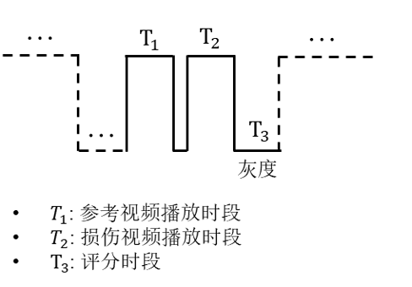
- 视频呈现及评分模式
被试人员在已知前一段为参考点云视频、后一段为失真点云视频的情况下，对失真点云视频相对于参考点云视频的损伤程度进行打分。评分规则采取常用的5档损伤程度打分，即（“5分: 损伤不可察觉”, “4分: 损伤可察觉，但不令人讨厌”, “3分: 损伤令人有些讨厌”, “2分: 损伤令人讨厌”, “1分: 损伤令人很讨厌”）。
从训练阶段开始的完整实验过程呈现模式示意图如图2。测试阶段中，所有待测点云视频及其对应的参考点云视频组成的视频对应按照预先设定的伪随机顺序进行播放，且至少应设置两组不同的播放顺序，宜对每位测试人员设置不同的播放顺序，以此消除播放顺序带来的影响。播放顺序中，来自同一参考点云视频的测试视频宜不连续出现。播放过程中每个视频对播放一次，测试人员需在每对视频播放结束后进行打分。
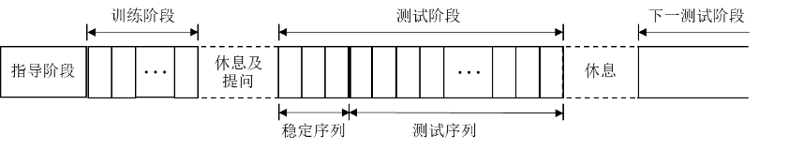
- 指导、训练以及测试阶段的呈现模式
若待测样本数量较多，则应分为多个测试阶段，并在其间安排充分的休息，避免视觉疲劳。每个测试阶段中，包括观看视频和评分在内的活跃时间应不超过25分钟。
- 基于6DoF VR的点云主观质量评价方法
基于6DoF VR的点云主观质量评价方法通过佩戴VR头盔，将主观实验者置于虚拟环境中。根据VR头盔的位置变化，由计算机实时计算、生成并显示虚拟世界对应的二维图像，从而给观看者一种身临其境的视觉效果。观看者可围绕点云模型自由走动，从不同视角观看点云。
佩戴VR头戴式设备进行主观实验时实验室宜满足以下条件：
1）实验室大小应长大于四米，宽大于四米；
2）环境亮度应为低；
3）室内环境应无障碍物。
同时，由VR设备渲染的虚拟观看环境宜满足以下条件：
1）虚拟场景应为无障碍室内环境；
2）背景颜色为50%灰色；
3）背景纹理为无；
4）环境亮度为低；
5）背景色温为D65开尔文；
6）光源类型（可选）为区域灯；
7）光照强度（可选）为2勒克斯；
8）初始观测距离（可选）为距离观测样本约1.5米到2米。
VR环境下的显示器技术及参数值需满足以下条件：
1） 分辨率要求单眼水平分辨率1920像素及以上，单眼垂直分辨率1080像素及以上；
2）PPD要求20像素及以上；
3）刷新率要求90赫兹及以上；
4）视场角要求90度及以上。
该实验环境下测试人员、观看员的选取原则与基于二维渲染视频的方法一致。在正式实验开始之前，测试人员通过观看训练样本来熟悉VR环境及样本特性，包括适应三维渲染方式、了解评价方法、点云样本失真类型、失真程度以及观看时长。训练时不应出现影响评分结果的暗示，且训练阶段选用的点云不能是正式主观实验评估中的点云。展示训练样本（示范序列）后，允许观看员进行提问，后进行正式实验，其流程如图3。
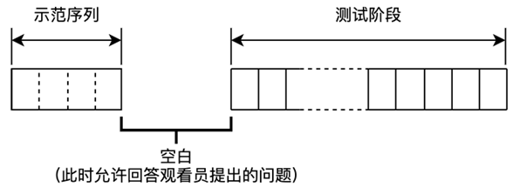
- 训练阶段评价周期显示流程
本方案下一个评价周期由多次演示组成。每一次演示时，首先同时显示参考点云和失真点云，无时间限制。观看员得出相应判断后，要求观看员根据参考点云对失真点云损伤程度进行评分。每一次演示前，观看员回到初始推荐观看位置。
图4表示实验流程，参考点云（信号A）和失真点云（信号B）位置固定，并提前告知观看员哪一个是参考点云和哪一个是失真点云，如图5所示。灰场为没有参考和失真点云显示的50%灰场景信号，与环境背景相同。参考点云可以包含在待测样本中作为隐参考。
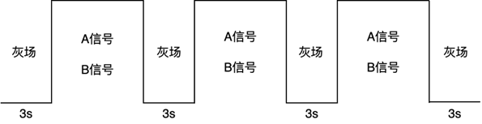
- 同时显示的多刺激连续质量标度法
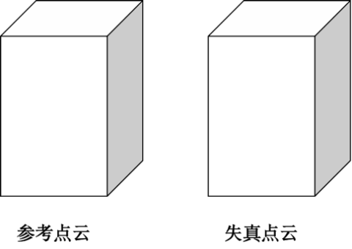
- 固定位置的参考点云与失真点云测试演示
由于固定参考和失真点云的演示位置，观看员同时观看二者可能出现距离和角度偏差。在不考虑渲染效果和测试者的不适感等情况下，宜采取图6所示演示方案。
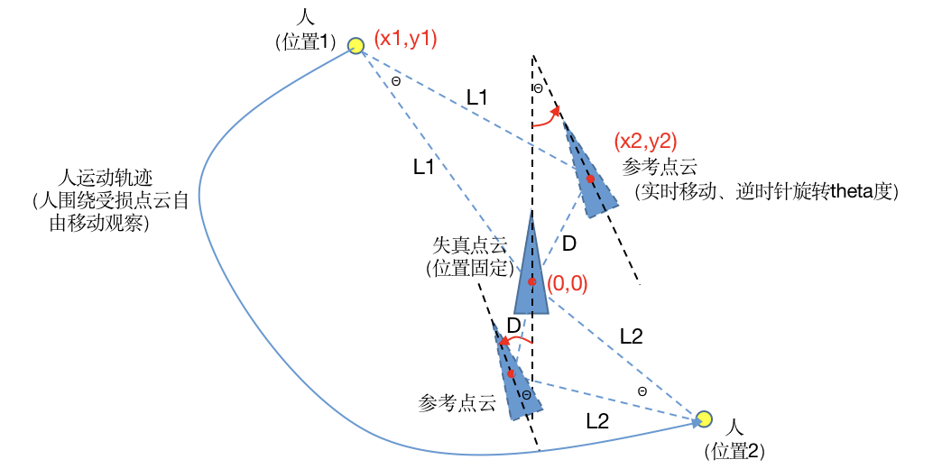
- 参考点云与失真点云理想显示方案
失真点云位置和角度固定，参考点云和失真点云之间的相对距离固定，根据观看员与失真点云的相对距离和角度，参考点云实时改变位置和角度，因此观看员可以从相同距离和角度同时观看参考和失真点云。如图6，失真点云位置为$(0,0)$，观看员位置为$(x_{1},y_{1})$，参考点云与失真点云之间的距离固定为$D$，要求距离$D$尽量小且保证参考和失真点云不重叠。参考点云位置为$(x_{2},y_{2})$，观看员与失真点云中心和参考点云中心之间夹角为$θ$。改变观察员位置，参考点云的位置改变并逆时针旋转$θ$角度。位置$(x_{2},y_{2})$和角度$θ$需满足如下关系式：
$\left\{\begin{aligned}{(x_{2}−x_{1})}^{2}+{(y_{2}−y_{1})}^{2}={x_{1}}^{2}+{y_{1}}^{2} \\ {x_{2}}^{2}+{y_{2}}^{2}=D^{2} \\ sinθ=\sqrt{\frac{{x_{2}}^{2}+{y_{2}}^{2}}{{x_{1}}^{2}+{y_{1}}^{2}}}\end{aligned}\right.$
当$x_{1}^{2}+y_{1}^{2}≥\frac{1}{4}D$时，
$$\left\{\begin{aligned}x_{2}=\frac{D^{2}x_{1}±Dy_{1}\sqrt{4({x_{1}}^{2}+{y_{1}}^{2})−D^{2}}}{2({x_{1}}^{2}+{y_{1}}^{2})} \\ y_{2}=\frac{D^{2}y_{1}±Dx_{1}\sqrt{4({x_{1}}^{2}+{y_{1}}^{2})−D^{2}}}{2({x_{1}}^{2}+{y_{1}}^{2})} \\ θ=arcsin\sqrt{\frac{D^{2}}{{x_{1}}^{2}+{y_{1}}^{2}}}\end{aligned}\right.$$
- 评分标度
评价时，建议使用五级损伤评分标度。其评分等级和相应的损伤术语在表1中给出。要求观看员根据被测点云的质量受损情况，以规定的评分标度适当的等级评分。每次评分对应每个被测点云的一次演示。
- 五级损伤量表
评分等级 | 损伤
5 | 损伤不可察觉
4 | 损伤可察觉，但不令人讨厌
3 | 损伤令人有些讨厌
2 | 损伤令人讨厌
1 | 损伤令人很讨厌
- 结果分析
计算最终的主观分数需要两个步骤，即对观察员打分结果进行筛选，以及实际主观分数计算。
对于观察员打分结果筛选，参考自ITU-R BT. 500-14，宜采用$β_{2}$测试确定测试演示的这种评分分布正常与否。如果$β_{2}$在2和4之间，则这一分布视为正常。
该测试可用数学过程表示：
第$i$个观察员在测试条件$j$下对第$k$个测试序列/点云，重复$r$次情况下的得分为$μ_{ijkr}$。对每次测试演示，可以计算均值${\overline{μ}}_{jkr}$，峰态系数$β_{2jkr}$和标准差$S_{jkr}$:
$${\overline{μ}}_{jkr}=\frac{\sum_{i=1}^{N}{μ_{ijkr}}}{N}$$
$β_{2jkr}=\frac{m_{4}}{{\left(m_{2}\right)}^{2}}$，其中 $m_{x}=\frac{\sum_{i=1}^{N}{{\left(μ_{ijkr}−{\overline{μ}}_{jkr}\right)}^{x}}}{N}$
$$S_{jkr}=\sqrt{\frac{\sum_{i=1}^{N}{{\left(μ_{ijkr}−{\overline{μ}}_{jkr}\right)}^{2}}}{N−1}}$$
对于每个观察员$i$，找出每一$P_{i}$和$Q_{i}$，即：
对于$j,k,r=1,1,1$至$J，K，R$，
若$2≤β_{2jkr}≤4$：
若$μ_{ijkr}≥{\overline{μ}}_{jkr}+2S_{jkr}$ 则$P_{i}=P_{i}+1$
若$μ_{ijkr}≤{\overline{μ}}_{jkr}−2S_{jkr}$ 则$Q_{i}=Q_{i}+1$
否则
若$μ_{ijkr}≥{\overline{μ}}_{jkr}+\sqrt{20}S_{jkr}$ 则$P_{i}=P_{i}+1$
若$μ_{ijkr}≤{\overline{μ}}_{jkr}−\sqrt{20} S_{jkr}$ 则$Q_{i}=Q_{i}+1$
对于观察员$j=1$至$m$,如果$\frac{P_{i}+Q_{i}}{J⋅K⋅R}>0.05$且$\left|\frac{P_{i}−Q_{i}}{P_{i}+Q_{i}}\right|<0.3$,则测试人员$i$打分异常，剔除其打分数据。
式中：
$i$ —— 观察员序号；
$j$ —— 测试条件序号；
$k$ —— 测试点云序号；
$R$ —— 重复次数；
$N$ —— 观察员总数
$J$ —— 测试条件的数目，包括基准在内
$L$ —— 测试演示的次数
$μ_{ijkr}$ —— 第$i$个观察员在测试条件$j$下对第$k$个测试序列/点云，重复$r$次情况下的得分；
${\overline{μ}}_{jkr}$ —— 得分均值；
$β_{2jkr}$ —— 得分峰态系数；
$S_{jkr}$ —— 得分标准差
对于主观分数计算，有两种方法，即无隐参考和有隐参考：
若未使用隐参考，按下式计算每一待测样本的平均质量分数 (MOS)。
$${\text{MOS}}_{jkr}=\frac{1}{N}\sum_{i=1}^{N}{μ_{ijkr}}$$
其中：
$μ_{ijkr}$ —— 观看员$i$在测试条件 $j$ 、测试序列/测试点云 $k$ 、重复$r$次情况下的评分；
$N$ —— 观看员数量。
分数越高，视觉质量越好。
对于有隐参考的情况，首先按下式计算测试点云$I_{jk}$与其对应的源点云$I_{{jk}_{ref}}$之间的差异质量分数$d_{ijkr}$，
$$d_{ijkr}=μ_{ijkr}−μ_{ijkr_{ref}}+5$$
其次，按下式计算每一显示片段的平均差异质量分数（DMOS）。分数越高，视觉质量越好。
$$DMOS_{jkr}=\frac{1}{N}\sum_{i=1}^{N}{d_{ijkr}}$$
置信区间计算的计算依赖于主观分数类别，若得到的是MOS分数，置信区间CI为：
${CI}_{jkr}=t\left(N−1\right)\frac{\sqrt{1/(N−1)∗\sum_{i=1}^{N}{{\left(μ_{ijkr}−{MOS}_{jkr}\right)}^{2}}}}{\sqrt{N}},j,k,r=1,1,1$至$J,K,R，$
若得到的是DMOS分数，置信区间CI为：
$$CI_{jkr}=t\left(N−1\right)\sqrt{\frac{1/(N−1)∗Σ_{i=1}^{N}{\left(d_{ijkr}−DMOS_{jkr}\right)}^{2}}{N}},j,k,r=1,1,1\text{至}J,K,R。$$
其中:
$t(N−1)$ —— 为自由度为$N−1$的t分布的逆累积分布函数在95%处（双侧）的取值。
当$N−1$趋近于无穷大时等价于正态分布，此时$t(N−1)=1.96$，而$N−1$有限时，$t(N−1)>1.96$,如$t(20−1)=2.093$。

三、主要试验[或验证]情况分析
本试验对点云6DoF VR环境下主观实验稳定性进行试验分析，包括参考样本的选取，失真点云的生成，主观实验环境搭建，和主观分数分析。
本次实验从N2952-点云主观实验数据集选取Leap_vox12原始点云用于预训练主观实验参与者，选取censer_vox12、jaguar_vox10和model_vox11三个原始点云作为正式主观实验的测试对象。
用作预训练的样本如下：
Leap_vox12 | 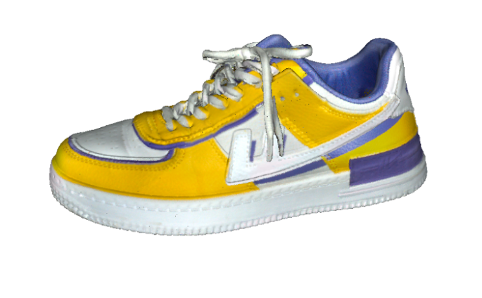
用于正式主观实验的样本
censer_vox12 | 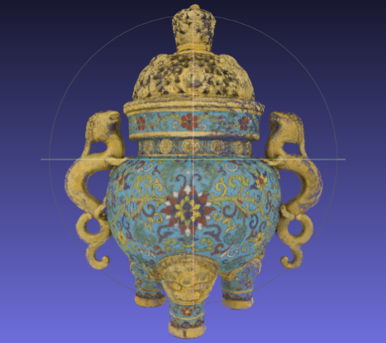
jaguar_vox10 | 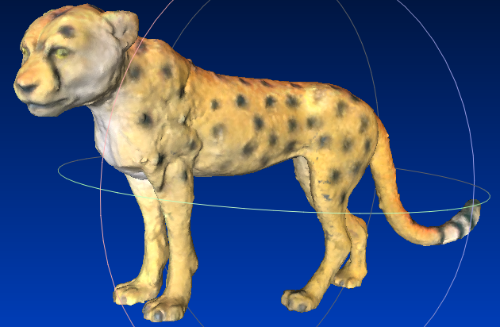
model_vox11 | 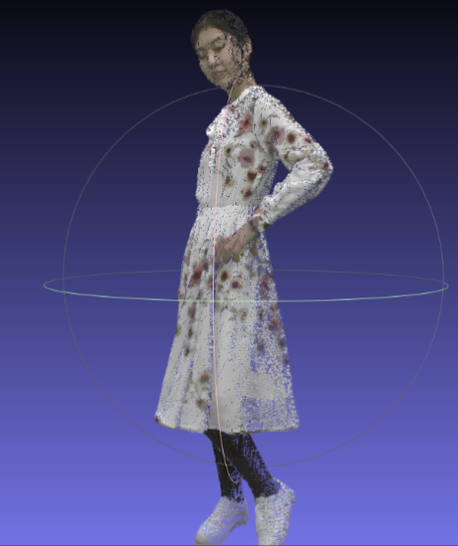
每个参考点云经过AVS PCRM算法以10个码率点（标黄）压缩，如表2所示，其中在主观实验中每个参考点云对应的几何r1属性r1和几何r5属性r6在主观实验中会出现两次作为trapping样本为离异值筛选提供依据。
- 量化参数选取
属性QP几何QP | 8(r6) | 16(r5) | 24(r4) | 32(r3) | 40(r2) | 48(r1)
r1
r1.5
r2
r3
r4
r5
r6
无损
- 几何量化步长
几何位宽  bits |  |  | 几何量化步长
几何位宽  bits | 无损 | r6 | r5 | r4 | r3 | r2 | r1.5=(r2+r1)/2 | r1
>= 15 | 1 | 4 | 8 | 32 | 64 | 256 | 384 | 512
14 | 1 | 4 | 8 | 16 | 64 | 128 | 192 | 256
13 | 1 | 2 | 4 | 8 | 16 | 32 | 48 | 64
12 | 1 | 4/3 | 2 | 4 | 8 | 16 | 24 | 32
11 | 1 | 8/7 | 4/3 | 2 | 4 | 8 | 12 | 16
10 | 1 | 16/15 | 8/7 | 4/3 | 2 | 4 | 6 | 8
9 | 1 | 32/31 | 16/15 | 8/7 | 4/3 | 2 | 3 | 4
VR可交互式点云质量评价方案所提供的主观实验软件采用双激励显示模式，参考点云与失真点云以点的形式同时渲染到虚拟场景中，样本渲染大小设置为软件默认，观看的过程中允许受试者可以自由旋转点云样本（不允许进行放缩）。
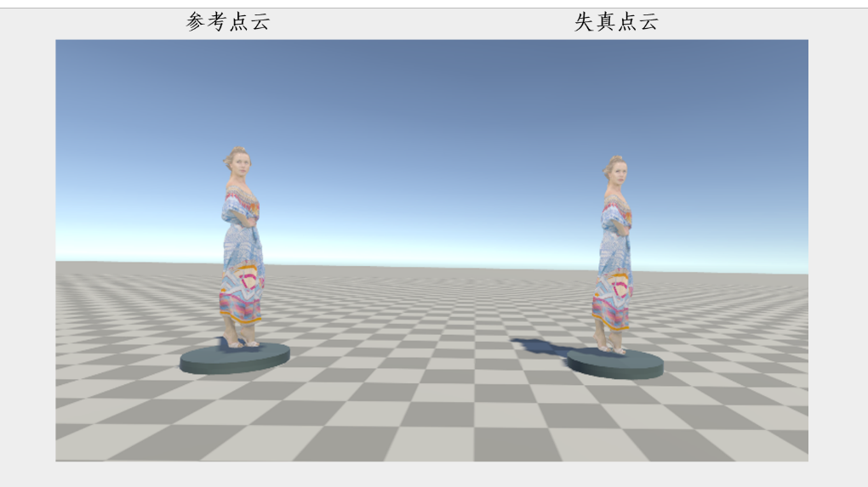
- 显示格式示例
借助北京大学和鹏城实验室联合开发的主观实验软件平台，本次实验采用线下主观实验方式，测试志愿者在严格控制的环境中进行主观实验。
VR显示设备采用Oculus Quest2，双眼分辨率为3664*1920，软件运行依赖Unity 2021.3.21f1c1版本。主观实验在室内，正常光照条件下进行。系统设定包括：
1）测试环境宜为实验室环境（可参考ITU-R BT.500的要求）。
2）实验室面积宜大于4米 x 4米，空旷无障碍物。
3）虚拟背景尽可能自然，避免使用黑色背景。
在正式实验开始前，通过训练点云对主观实验受试者进行预训练，使主观实验受试者了解失真程度、评分规则以及主观实验软件平台的操作方法:
1) 实验主持者向受试者介绍主观实验目的、整体流程和相关软件的操作方式等；
2) 展示不同失真水平的训练点云，受试者对训练点云进行打分，训练阶段选用的点云不能是正式主观实验评估中的点云。
3) 有经验的主持者判断受试者评分是否在可接受范围内，如果受试者评分与主持者经验评分差距过大，使受试者对训练视频重新评分，直到受试者评分满足要求。
具体观看方式如下：
1) 参考点云和失真点云宜同时渲染在虚拟场景中。
2) 受试者以6自由度查看参考点云和失真点云。
3) 受试者通过手柄自由旋转点云样本。
4) 观看时间不限，但不支持回放。
5) 受试者根据参考点云的质量来对失真点云的质量进行打分。
本次主观实验采取常用的5档损伤程度打分，即（"5分: 无差异”, "4分: 有差异但不让人反感”, "3分: 有差异轻微让人反感”, "2分: 有差异且让人反感”, "1分: 有差异且让人很反感”）。
本次试验共有42人次参与，其中19人来自北京大学深圳研究生院和鹏城实验室，23人来自武汉大学和上海交通大学，实验中使用两种方法共同筛选离异值。Trapping样本筛选：每个测试序列中后缀名为r5-aqp-8（质量最高）和r1-aqp-48（质量最低）两个样本，以上两个样本要求出现两次（即trapping样本一共为6个），且不连续出现，要求测试者对以上两个样本的打分分叉小于等于1分为可靠评分。BT500建议的离异值筛选：用β2测试（通过计算函数的峰态系数，即四阶动差与二阶动差平方的比值）确定受试者的评分分布正常与否。两种筛选方法中任意一个检测到受试者的评分异常，即将该受试者的所有评分判定为离异值，从主观实验结果中排除。经筛查，共有3人的数据被判定为离异值，对应的数据被剔除。
图8给出了原始打分数据，每一行代表一个受试者对所有视频的打分，每一列代表所有受试者对某一个视频的打分结果。受试者1-19来自北京大学和鹏城实验室，20-42来自武汉大学和上海交通大学。
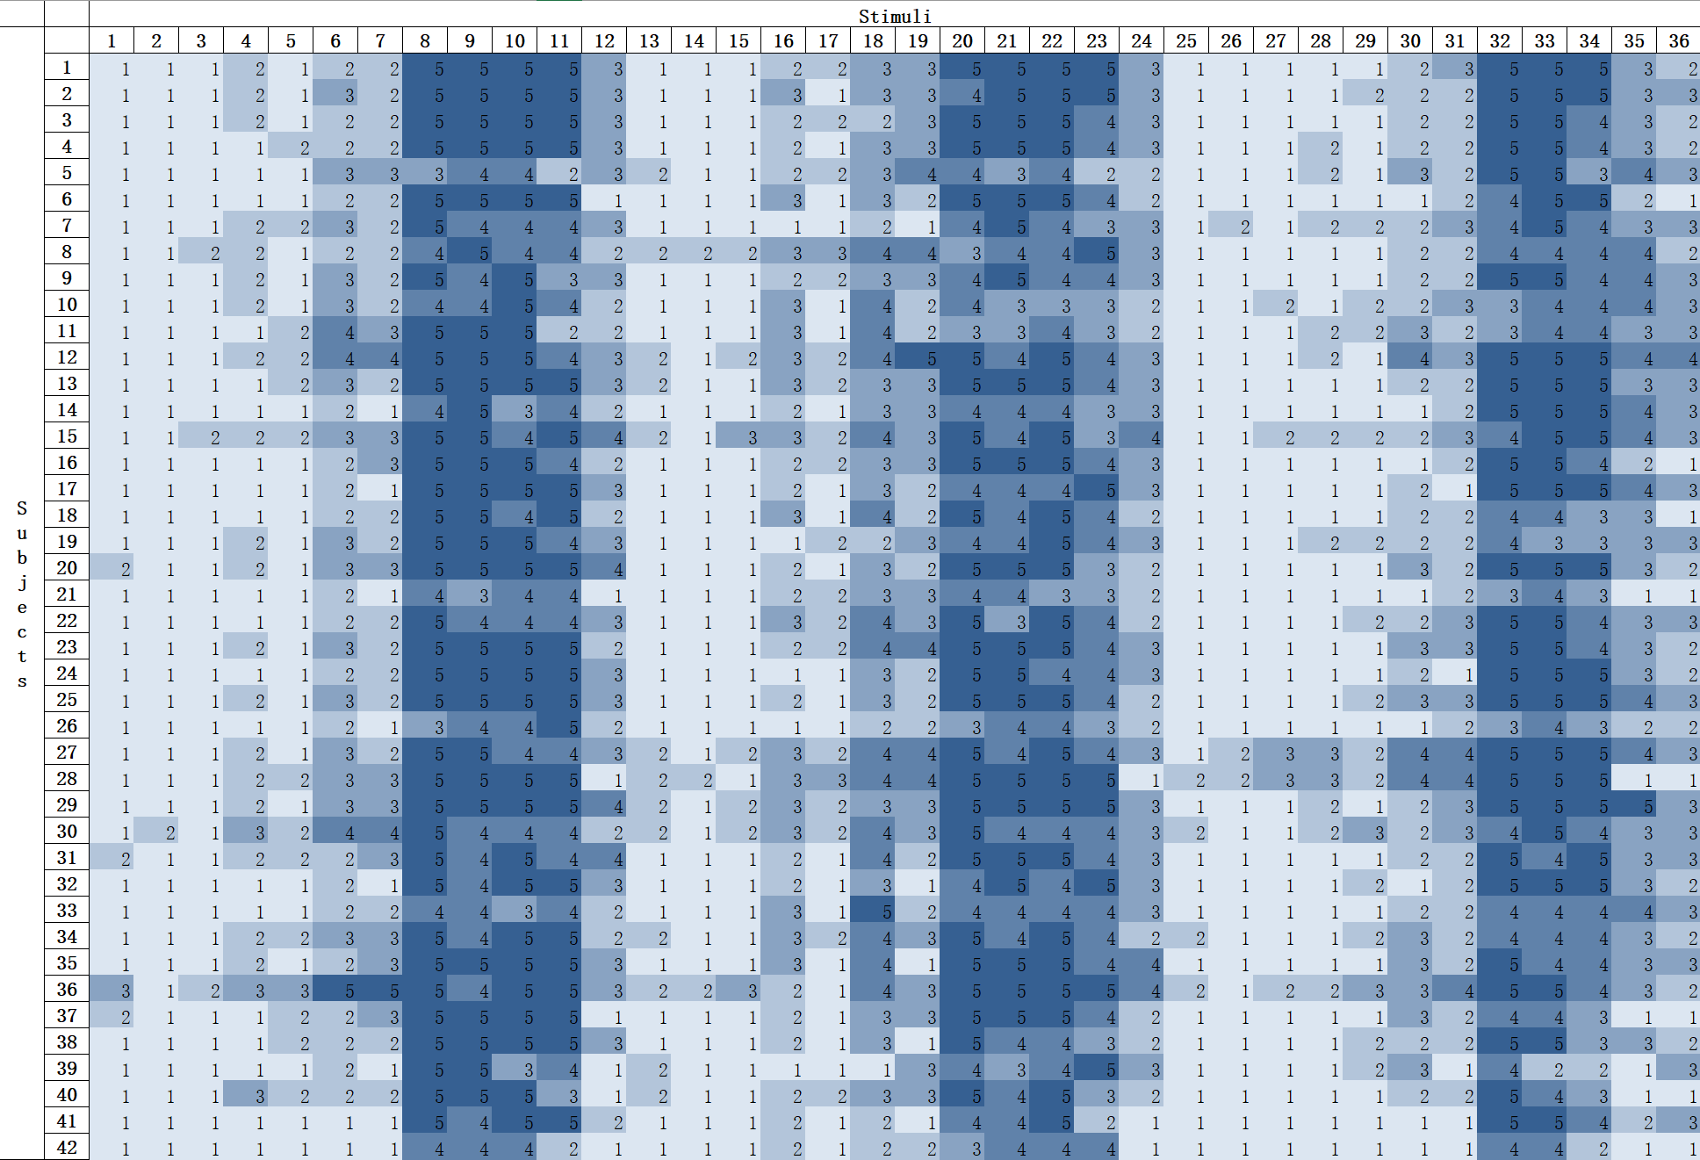
从左往右，每12个数据为一个点云的不同码率，从左到右分别为censer_vox12，jaguar_vox10，model_vox11。每个点云的码率排列顺序与表二对应为：r1-aqp8, r1-aqp48, r1-aqp48, r1.5-aqp8, r1.5-aqp40, r2-aqp8, r2-aqp32, r5-aqp8, r5-aqp8, r5-apq32, r5-aqp40, r5-aqp48。
- 原始打分数据

经数据清理，共有39人的数据被判定合格。对于重复点云样本，我们取主观分数的均值作为最终的主观分数（MOS），数据清理后对应的打分结果如下图所示，受试者1-18来自上北京大学和鹏城实验室，19-39来自武汉大学和上海交通大学。
将各家单位排除离异值后的分数进行相关度计算如下表：
- 各单位主观实验结果相关度计算
 | PLCC | SROCC | KROCC | RMSE
PKU-PCL+SJTU-WHU | 0.9879 | 0.9715 | 0.8791 | 0.2134

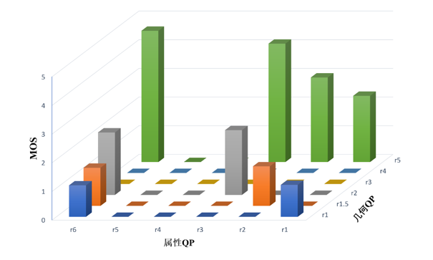
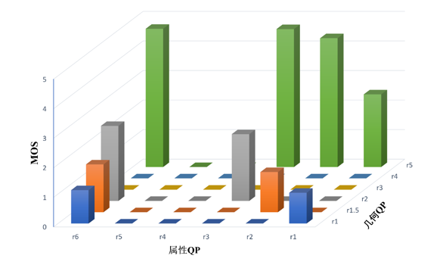
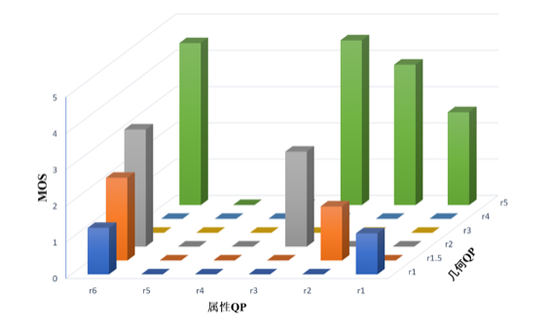
可以看出各单位得到的主观实验分数有很高的相关度，说明各单位结果均有效。图9给出了主观质量变化趋势与压缩QP的关系。通过数据可以看出主观MOS的分布和QP的变化具有一致性。
- 点云主观质量与量化参数二维分布图
上数据表明，通过本方案所提出的点云主观质量评测方法得到的数据具有较明显的统计特性。可以看出，样本整体的MOS分数与压缩程度呈现出明显的相关关系，随着压缩程度的不断增加，样本的MOS分数逐步降低。另外，VR主观实验结果也表明几何失真对于点云样本主观分数的影响明显大于属性失真。
以上测试结果表明，本部分在技术和性能上处于国际先进水平。
四、知识产权情况说明
AVS工作组制定了完善的工作组规约和知识产权政策，包括：《数字音视频编解码技术标准工作组章程》、《数字音视频编解码技术标准工作组章程细则》、《数字音视频编解码技术标准工作组会员协议》、《数字音视频编解码技术标准工作组知识产权政策》。这些文件为工作组的规范化、国际化奠定了法律基础，并为全球范围内协调好标准和专利关系问题探索出一条新的道路。这些规约和政策已在AVS标准制定及应用中经过了实践的检验。
具体而言，在标准的制定过程中，首先通过技术文献分析，选择没有知识产权风险的技术形成基础框架；对于工作组成员的有价值的技术提案，在其作出至少同意在中国范围以专利池方式授权标准用户使用的前提下，大胆采用；对于必要但又有知识产权风险的技术点，通过自主技术进行替代；对于不涉及专利的公开技术、技术框架和本领域的先进技术都采取积极吸收的态度。得益于AVS标准的产业化推广及普及，工作组吸引到越来越多的有国际影响力企业的真正加盟。事实已证明，AVS“大胆采用先进技术，小心规避有潜在知识产权风险的专利”的技术路线是正确的，达到并超过最新国际标准水平的目标是可以实现的。
AVS工作组根据《信息技术 高效图形数据编码第3部分 点云主观质量评价方法》（征求意见稿），对在我国获得授权的专利或者已经公开的专利申请，进行了分析，以确定AVS点云主观质量评价标准是否存在知识产权风险。
1、AVS工作组中提案单位或工作组成员正在申请或拥有的自主专利构成了AVS点云主观质量评价标准的核心技术。根据目前提案单位及工作组成员单位披露情况，腾讯科技（深圳）有限公司、鹏城实验室、北京大学深圳研究生院、上海交通大学等单位均承诺AVS点云主观质量评价标准所涉及的所有必要专利都提供许可。这些专利或潜在专利的权利人均同意将所有必要专利都纳入“AVS专利池”统一进行实施许可，因此这些专利将是AVS点云主观质量评价技术专利池的主要组成部分；
2、AVS点云主观质量评价标准使用了部分已过专利保护期限的专利技术，成为公开技术。
总体上我们认为中国研究机构和企业的自主专利技术以及公开技术构成了AVS点云主观质量评价标准的专利主体。AVS点云主观质量评价标准凭借自主技术的明显优势地位和公平合理的“AVS专利池”统一许可模式，在知识产权方面具有明显的技术主动权，能够妥善解决知识产权问题，不存在明显的知识产权侵权风险。

五、采用国际标准和国外先进标准情况
本标准的结果分析采用国际标准ITU-R BT.500-14 电视图像质量主观质量评价方法（Methodology for the subjective assessment of the quality of television pictures）。
六、与现行相关法律、法规、规章及相关标准的协调性
符合我国有关的现行法律、法规。
七、重大分歧意见的处理经过和依据
无。
八、标准性质的建议
建议发布为推荐性标准。
九、贯彻标准的要求和措施建议
建议该标准在报批阶段及正式发布后，同步开展标准宣贯培训与应用示范工作。通过各类国家级科技计划和产业化项目资助，大力开展基于AVS点云主观质量评价标准系统开发、试验示范系统建设、直至大规模商用，扶持基于点云为核心媒体内容产业链的形成。
十、替代或废止现行相关标准的建议
无。
十一、其它应予说明的事项
无。

团体标准《信息技术 高效图形数据编码第3部分 点云主观质量评价》编制工作组
2025-11-10

